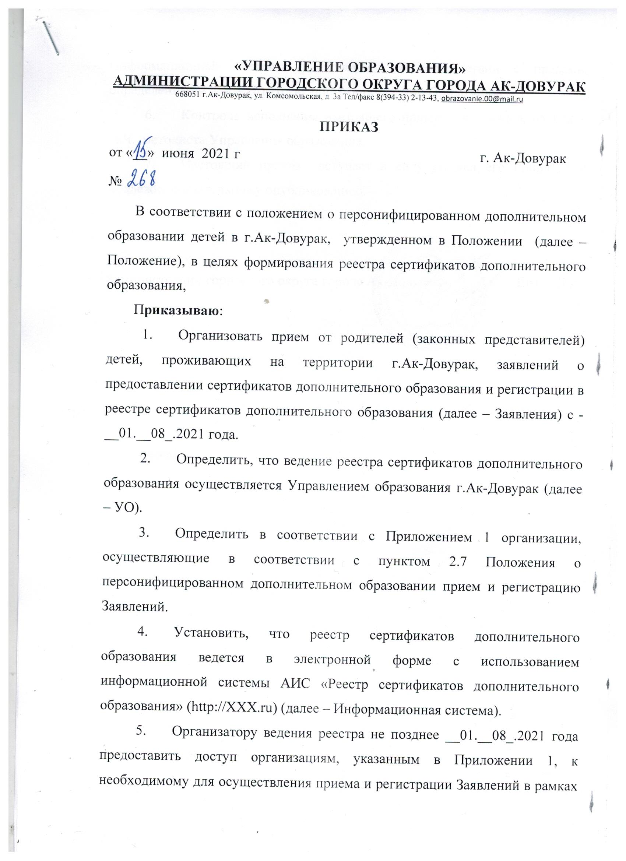

1. 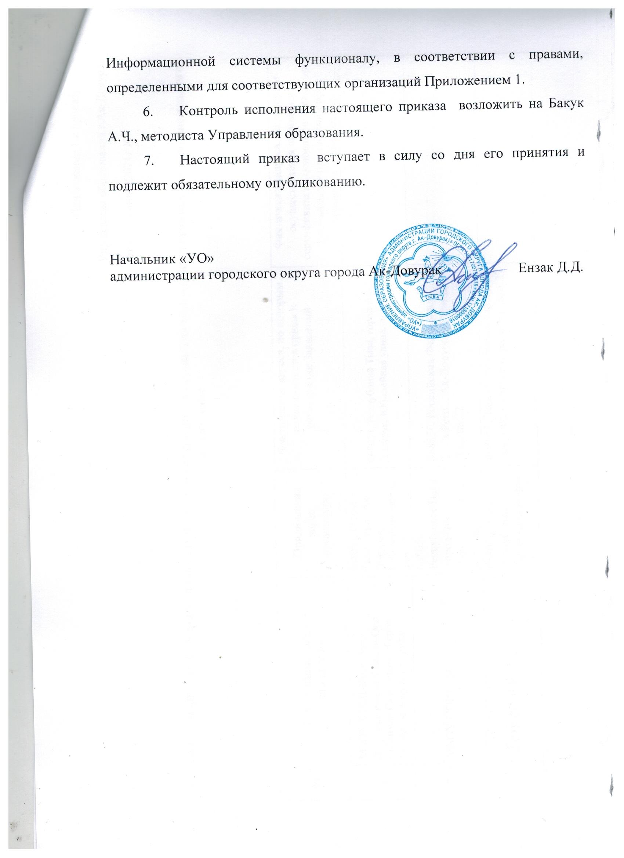

Приложение 1 к приказу

Управления образования г.Ак-Довурак

от «15» июня 2021г № 268

**Перечень организаций, осуществляющих прием и регистрацию заявлений на получение сертификатов дополнительного образования**

|  |  |  |  |  |
| --- | --- | --- | --- | --- |
| № | Полное наименование организации | Юридический адрес организации | Фактические адреса, по которым осуществляется прием и регистрация Заявлений | Фактические адреса, по которым осуществляется активация сертификата на основании Заявления (указывается при наличии прав активации сертификата) |
| 1 | МБОУ СОШ №1 г. Ак-Довурака имени Тамдын-Оол Сесенмаа Саятыевны - Героя Социалистического Труда | 668051, Республика Тыва, город Ак-Довурак, Юбилейная улица, дом 14. | 668051, Республика Тыва, город Ак-Довурак, Юбилейная улица, дом 14. | - |
| 2 | МБОУ СОШ №2 | 668050, Республика Тыва ,город  Ак-Довурак , улица Ленина,22 | 668050, Российская Федерация, Тыва Респ, , Ак-Довурак г, улица Ленина,22 | - |
| 3 | МБОУ СОШ №3 | 668051, Тыва Республика, город Ак-довурак, улица Центральная, дом 23 | 668051, Тыва Республика, город Ак-довурак, улица Центральная, дом 23 | - |
| 4 | МАОО лицей «Олчей» | 668050, Республика Тыва, город Ак-Довурак, улица Ленина, дом 24. | 668050, Республика Тыва, город Ак-Довурак, улица Ленина, дом 24. | - |
| 5 | МБДОУ д/с « Теремок» | 668051, Республики Тыва, г.Ак-Довурак, ул. Центральная д.21 | 668051, Республики Тыва, г.Ак-Довурак, ул. Центральная д.21 | - |
| 6 | МБДОУ д/с « Светлячок» | 668051, Респ. Тыва, г. Ак-Довурак, ул. Центральная, д. 19. | 668051, Респ. Тыва, г. Ак-Довурак, ул. Центральная, д. 19. | - |
| 7 | МБДОУ д/с « Золотой ключик» | 668051, Тыва Республика, город Ак-довурак, улица Комсомольская, дом 3 | 668051, Тыва Республика, город Ак-довурак, улица Комсомольская, дом 3 | - |
| 8 | МАДОУ д/с « Сказка» | 668050, Республика Тыва, г. Ак-Довурак, ул. Монгуш Марата, д., 3 | 668050, Республика Тыва, г. Ак-Довурак, ул. Монгуш Марата, д., 3 | - |
| 9 | МБДОУ д/с « Мишутка» | 668050, Республика Тыва, город Ак-Довурак, Строительная улица, 56. | 668050, Республика Тыва, город Ак-Довурак, Строительная улица, 56. | - |